Муниципальное бюджетное дошкольное образовательное учреждение
детский сад№27 комбинированного вида
(МБДОУ детский сад № 27 комбинированного вида)

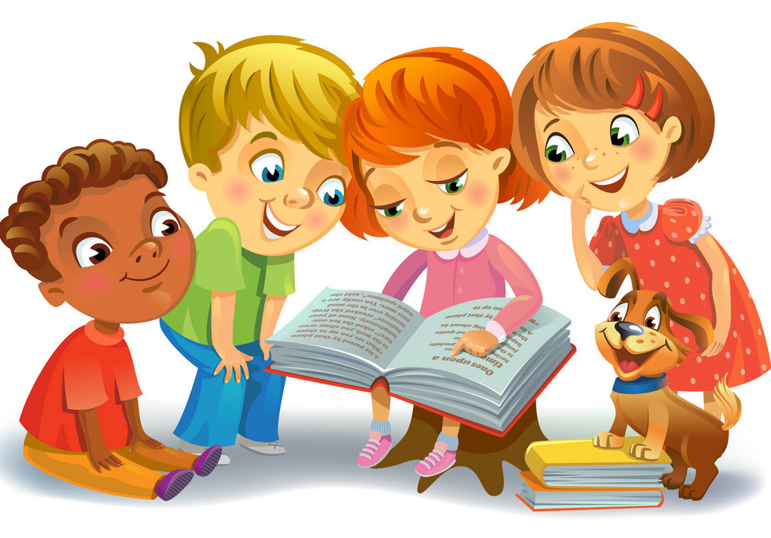
Краткосрочный проект по теме:
«Книга – мой лучший друг»
в старшей группе ГКП

Подготовила воспитатель:
Язькова Е.В.

г.Одинцово
2021г.

Автор проекта: Язькова Евгения Валерьевна
Учреждение: МБДОУ детский сад №27 комбинированного вида
Вид проекта: познавательно-творческий.
Продолжительность: краткосрочный
Участники проекта: воспитатели, воспитанники и их родители.
Сроки проведения: 01.10.2018 – 12.10.2018
Форма проведения: в рамках образовательной деятельности в виде игровых ситуаций, в режимных моментах и повседневной жизни.

Введение
Данный краткосрочный проект "Книга —мой лучший друг" для старшей группы детского сада посвящен знакомству детей с книгой как с источником новых знаний и интересной информации с целью развития у детей интереса к чтению.

Актуальность.
Не секрет, что интерес к книге, к чтению, вхождение в книжную литературу с каждым годом снижается. Детей все больше интересуют игры на планшетах, компьютерах и телефонах, а также просмотр телевизоров.
Воспитание ребенка, прежде всего, начинается в семье. Родители закладывают чувство любви к книге через свое отношение, поведение и действия. В настоящее время мы наблюдаем, что дети очень мало знают о книгах, о писателях. Поэтому перед педагогами стоит важная задача: заполнить пробелы по данной теме, грамотно выстроить работу по приобщению детей к книге.
Почему возникла идея проекта «Книга – мой лучший друг» для детей в средней группе? Мы обратили внимание на снижение у детей культуры обращения с книгой (часто ее можно было найти на полу, по книгам могли пройтись воспитанники, могли нарисовать в книге или порвать её). Данный проект начался с вопроса детей, во время чтения книги. Лена К. спросила: «Кто делает книги?». Затем последовали предположения детей: что их делает продавец в магазине, художники, дяди.
Цель проекта: формирование у детей любви к книге через комплексное воздействие и выполнение творческого задания - самодельной книги.
Задачи:
расширять представления об изготовлении книг и профессиях людей;
- формировать у детей понимание того, что книга – основной источник знаний;
- воспитывать бережное отношение дошкольников к книге и уважение к труду взрослых, обучить правилам обращения с книгой;
- поддерживать детскую инициативу, стремление к познавательной деятельности и самостоятельности в реализации творческих замыслов;
- развивать память, речь, внимание, коммуникативные навыки;
- привлекать родителей к работе по приобщению дошкольников к художественной литературе.
Сроки реализации проекта. Проект является познавательно-творческим, краткосрочным и должен реализоваться в течение одного месяца.

Этапы реализации данного проекта:

1. Погружение в проект, планирование деятельности.
В ходе бесед о книгах и наблюдений за отношением детей к книгам, возникла проблема: низкая востребованность к книгам у подрастающего поколения, как основного источника знаний для развития и воспитания.
Обоснование проблемы: недостаточное внимание взрослых к книге.
Было принято решение создать проект «Книга – мой лучший друг», в котором дети научатся лучше относится к книгам.
В ходе подготовительного этапа проекта была изучена методическая литература. Детям было задано домашнее задание: посетить вместе с родителями библиотеку, кто еще ни разу не был в ней записаться и взять понравившуюся книгу для чтения домой.
2. Осуществление деятельности по решению проблемы.
Для достижения поставленных целей и задач проекта проводились следующие мероприятия:
- НОД по ознакомлению с окружающим миром «Откуда приходят книги?» (дети узнали о происхождении и изготовлении книги).
- Дидактическая игра «Кому что нужно для работы?».
- Беседа «Правила работы с книгой».
- Выставка «Разнообразный мир книг».
- Сюжетно-ролевая игра «Библиотека», «Книжный магазин».
- Создание в группе больницы для книг, при помощи которой дети вместе с воспитателем смогут «лечить» книги. Так же раздавались книжки на дом, где дети «лечили» их вместе с родителями.
- НОД по развитию речи «Книжка заболела».
- Конструирование «Книжки-малышки».
- НОД по изобразительной деятельности «Закладки».

3.Оформление проекта
На данном этапе проекта оформлялись итоговые работы проекта и систематизировались знания у детей. Вместе с воспитателями в группе и с родителями дома создавались рукотворные книжки-самоделки: «Космическая книга», «Загадки», «Сказки». Была организована выставка самодельных книг.

4.Презентация проекта
На данном этапе, дети осуществляют защиту проекта, демонстрируя продукты своей деятельности, материалов. Дети выходят на защиту проекта со своей книжкой-самоделкой, рассказывают о ней, делятся своими впечатлениями о проделанной ими работе.

5. Итоги проекта «Книга – мой лучший друг».
К окончанию проекта «Книга – мой лучший друг», дети старшей группы узнали:
- о разнообразии книг, жанрах произведений;
- историю происхождения и изготовления книги;
- о профессиях библиотекаря, писателя, художника-иллюстратора;
- правила общения с книгой.
Дети стали бережнее относиться к книгам (не бросают их на пол, не рвут, аккуратно перелистывают страницы). В непосредственной образовательной деятельности с удовольствием придумывают и рисуют свои книги. Дети чаще стали обращаться к книге за знаниями, рассматривают энциклопедии.

Литература:
- Карасени С. В. «Путешествие в прошлое книги».
- Арбузова В. Ф. Беседа с детьми «Какие бывают книги».
- Карпунина О. Г. «Книжкина больница».
- Поликарпова И. Б. Конспект сюжетно-ролевой игры «Библиотека».

Приложение 1.
Ознакомление с окружающим миром: «Откуда приходят книги».
Цель: познакомить детей с историей происхождения и изготовления книги, дать детям знания о том, как преобразовывалась книга под влиянием творчества человека, сохраняя при этом существенные характеристики, воспитывать бережное отношение к книге.
Предварительная работа:
Рассматривание красочно оформленных книг. Рассматривание, из каких частей состоит книга. Рассматривание иллюстраций с изображением печатных станков, старинных книг. Чтение загадок, пословиц о книгах.
Материал:
Иллюстрации с изображением старинных книг, иллюстрации этапов изготовления книги, изображение печатного станка, выставка разных книг.

Ход занятия.
Дети, сейчас я вам загадаю загадку, а вы подумайте и скажите, что это?
Говорит она беззвучно,
Но понятно и не скучно
Ты беседуй чаще с ней –
Будешь вчетверо умней!
(Книга).

- Правильно, это – книга.
Для чего нужны книги? (Выслушать ответы детей). Чтобы читать, узнавать новое, чтобы учиться в школе, чтобы быть умнее. Правильно, люди передают знания, информацию друг другу с помощью книг.
Обратить внимание детей на выставку современных книг.
— Расскажите, какие бывают книги? (словари, энциклопедии, книги для взрослых и детей).
— Из чего делают книги? (из бумаги).
— Из каких частей состоит книга? (обложка, корешок, страницы).
— А всегда ли книги были такими, как вы думаете? (Не всегда).
- Правильно. Давным-давно были времена, когда книг не было. Единственным средством сохранения и передачи информации о событиях, людях была человеческая память. Необходимые сведения заучивались наизусть и на дальние расстояния посылались «живые письма» — гонцы. Но много запомнить было трудно и тогда люди придумали на длинной верёвочке, ленточке завязывать узелки, потом спутывали её в клубок. (Показать иллюстрацию). Чтобы прочитать такое «верёвочное письмо», надо было его развернуть и провести пальцами по всем узелкам. Можете себе представить, как неудобны были такие «верёвочные письма». Узелки могли разорваться, запутаться, а слова-узелки забыть.
Потом, люди изобрели рисуночное письмо. (Показать иллюстрацию).
Человек изображал в рисунке какие-либо действия. Автор без труда мог рассказать о том, что нарисовал. Такое рисуночное послание на какую-нибудь тему можете составить и вы.

Нарисовать, например, как ты пошёл гулять с друзьями или родителями, что было во время прогулки, и что было потом.

Но вот беда, не всё можно передать в таком рисунке. Один может понять по-своему, другой иначе.
Постепенно люди искали новые способы передачи мысли. Человек уже придумал буквы, умел писать. Он записывал то, что хотел запомнить. На чём же он писал? Учёные находят надписи на камне, на скалах. (Показать иллюстрацию). Они хранятся тысячи лет. Это удобно? (Ответы детей).
В разных странах писали на том материале, который находился вокруг. Например, на глиняных дощечках. (Показать иллюстрацию). На влажной глиняной дощечке писали острой палочкой.
— Как вы думаете, удобно было читать такие книги. (Ответы детей). Нет, неудобно. Они тяжёлые, листать их неудобно.
Пробовали люди писать и на бересте. (Показать иллюстрацию). Береста – это наружная часть берёзовой коры, Буквы процарапывали особыми костяными инструментами. Однако, и такой способ письма был неудобен.
А вот в Древнем Египте писали на папирусе. Это болотное растение похожее на камыш. Стебли его гладкие разрезали вдоль и укладывали рядами, затем спрессовывали. Получался материал, похожий на бумагу, только тоньше. Большие тексты писали заострёнными палочками на длинных полосах папируса. Их длина иногда достигала до 40 метров, затем сворачивали в свитки. (Показать иллюстрацию). К сожалению, папирус не очень прочный. Ему нужен только сухой воздух. Поэтому человек искал новый материал для письма. Им стал пергамент. Пергамент – это обработанная кожа из шкур телят. Он был прочнее. Из пергамента впервые стали делать книги, очень похожие на наши. Они были очень дорогие, ведь на одну книгу требовалось целое стадо коров! Понятно, что купить книгу мог только богатый человек.
Помогла человеку бумага. Изобрели её в Китае. Секрет изготовления бумаги китайцы долго держали в секрете от других народов. И только через века они узнали как делать это чудо. И тогда появились первые книги из бумаги. Сначала их писали пером от руки. Обычно писал человек, у которого был красивый почерк. (Показать иллюстрацию с изображением летописца).
Чтобы книга привлекала внимание, её красиво оформляли: рисовали картинки, выделяли заглавные буквы яркими красками. (Показать иллюстрацию старинной книги и нарисованные на листах древние заглавные буквы).
Нужно было очень много времени, чтобы написать одну книгу вручную.
— Как вы думаете, эти книги были доступны многим людям?
— А что придумали люди, чтобы книг было много? (Придумали печатать).
Человек придумал печатный станок. (Показать печатный станок). И ускорил изготовление книг. Машины обрезают и сшивают листы, печатают красочные обложки, иллюстрации и изготавливают переплёт, чтобы книга служила дольше.
— Как вы думаете, прежде чем напечатать книгу, что необходимо подготовить?
(Ответы детей). Материал для книги. Над этим работают поэты, писатели, художники. Они решают, какого размера будет книга, как она будет выглядеть, какие будут рисунки.

Итог занятия:
Вот какой долгий путь проделала книга, пока не стала такой, какой мы её знаем теперь. Человек всё время мыслил, думал, внимательно изучал то, что его окружало. Сейчас бумагу делают из древесины. Она и по сей день остаётся главным материалом для письма и печатания.
РЕКЛАМА

Приложение 2.

Дидактическая игра «Кому что нужно для работы?».
Цель: активизировать словарь, поддерживать интерес детей к профессиям библиотекаря, художника-иллюстратора, писателя, развивать мыслительные процесс.

Приложение 3.

Беседа с детьми: «Какие бывают книги?»
Задачи:
- Развивать устойчивый интерес к книге, к её оформлению, иллюстрациям.
- Обогащать представления детей о разнообразии книг, жанрах произведений.
- Закреплять правила культурного обращения с книгами.

Ход беседы
Воспитатель: Ребята, отгадайте загадку:
Не куст, а с листочками, не рубашка, а сшита, не человек, а рассказывает.
Посмотрите, у нас в группе очень много разных книг! Я предлагаю рассмотреть их внимательно: чем же они похожи, а чем отличаются.
(На столе разложить разные по цвету, размеру, толщине книги).
— Для чего же нам нужны книги? (читать, рассматривать иллюстрации, узнавать что-то новое)
— Из чего состоит книга? (Книга состоит из листов бумаги, страниц, которые расположены в определённом порядке, на них буквы и картинки).
Воспитатель обращает внимание на страницы книг, предлагает их погладить рукой.
— Ребята, страницы книги бумажные, а какие свойства имеет бумага мы сейчас проверим. (раздать детям листы бумаги и предложить их порвать, помять и т. д.).
— Вот как легко рвётся и мнётся бумага, так же легко могут помяться страницы книги, если обращаться с ними неаккуратно, торопливо, неряшливо.
Как вы думаете, какие правила нужно знать, чтобы правильно обращаться с книгой?
(дети называют и демонстрируют основные правила)
— Возьмите в руки книгу, посмотрите, что ещё есть в ней. Конечно, спереди и сзади книгу закрывает обложка. На ней можно прочитать, кто написал книгу и как она называется.

Обложки тоже бывают самые разные. (Рассматривание нескольких обложек).
— Ребята, если оставить все книги на столе, то нам будет трудно быстро найти ту, которую захочется почитать. (На полочках в книжном уголке).
Давайте расставим все книги на полки. Все сказки поставим на эту полку. Но сначала вспомним, чем сказки отличаются от других произведений?

Верно, в сказках есть волшебство, животные умеют разговаривать, есть волшебные предметы и волшебные помощники.

(Ставим сборники сказок на одну из полок)
-Ана эту полку мы поставим рассказы. Чем же они отличаются от других произведений? (В рассказе говорится о том, что случилось в жизни, или могло случиться. В рассказе нет чудес и сказочных превращений.
Рассказ можно придумать о чём угодно). Какие рассказы вы знаете? Кто автор этих рассказов.
А какие произведения будут стоять на третьей полке? Конечно, это сборники стихов.
— Ребята, посмотрите, у нас остались книги-помощники, которые знают ответы на все вопросы. Это справочники, словари, энциклопедии. Мы ещё не раз к ним обратимся.
— Сегодня мы рассмотрели книги, выяснили, как много разных книг существует в нашей жизни, расставили их по местам, вспомнили жанры литературных произведений и закрепили правила пользования книгами.

Приложение 4.

Сюжетно-ролевая игра «Библиотека».
Цель: формирование представлений детей о библиотеке, закрепление знаний об окружающем мире, умение развивать сюжет игры, воспитание бережного отношения к книге.
Для игры необходимо: оформление игровой зоны книжного уголка, выставка книг, формуляры, новые книги, телефон, каталог-указатель, фломастеры, кисти, клей, заготовки для закладок, клеёнка, фартук, колпак для доктора.
Действующие лица:
1. воспитатель (заведующая)
2. библиотекари
3. читатели
4. продавец магазина
5. «книжкин доктор»

Ход игры:
Воспитатель: — Ребята, сегодня мы будем играть в интересную игру. Все вы любите, когда вам читают книги. Можно выбрать дома, можно попросить у друга, а можно пойти в библиотеку.
Воспитатель: Я заведующая библиотекой. Я хочу познакомить вас с нашей библиотекой.
Чтобы начать игру, я предлагаю вам отгадать загадки:
Если книгу написал,
Значит ты писатель,
Если книгу прочитал,
Значит ты …(Читатель)
— Молодцы! Как вы считаете в библиотеке должны быть читатели?(отв. дет.)
-Кто хочет быть читателем?(дети сами распределяют роли)
—
Кто желает быть в игре библиотекарем?(дети предлагают)
— Какие отделы есть в библиотеке? (Абонемент, читальный зал, выставочный зал, литературная гостиная, книжкина мастерская). Дети распределяют роли разных отделах.
-Займите свои места.
— Желающий помочь книжкам вылечиться, продлить им жизнь, прошу пройти в «Книжкину» мастерскую и стать книжным доктором, отвечающим за опрятный красивый вид книги.
-Ребята,а как вы думаете откуда поступают книги в библиотеку?(люди приносят, со склада, из других библиотечных фондов, из магазина).
Значит, нам нужен будет продавец книжного магазина или склада.
Кто привозит, доставляет книги в библиотеку?
Ответ: водитель, шофёр.
(дети договариваются о ролях)
Дети начинают игру, выбирают книги.
— Катя, тебе понравилась эта книга?
— Никита, а тебе что понравилось? Вы подойдите ко мне, я запищу вам книгу (библиотекарь заполняет формуляр).
— Можете пройти в интересующие вас залы (дети по желанию распределяются по залам)
— Вы знаете правило пользования книгами?(отв.детей)
— В нашей библиотеке есть книжкина мастерская. Приглашаем всех желающих помочь в ремонте книг, сделать закладочки, чтобы вам было удобно пользоваться книгой (желающие проходят в мастерскую доктора). В библиотеке вы можете познакомиться с новыми, необычными книгами, со старинными книгами, рассмотреть газеты и журналы. После чего дети самостоятельно выбирают и садятся за столы или на диван рассмотреть понравившуюся литературу.
Звонит телефон. Продавец склада(магазина):- Добрый день. К нам поступила новая развивающая литература: ребусы, кроссворды, головоломки. Не хотели бы вы приобрести для читального зала? Очень красочные.
Воспитатель: — Хорошо, давайте оформим заказ, присылайте курьера.
Шофёр-курьер: Привозит заказ, подписывает его.
Заведующая: Когда вы нам подвезёте заказ?
Шофёр-курьер: Через час.
Воспитатель заходит в читальный зал:- Ребята, скоро в нашей библиотеке будет новые поступления, мы приглашаем вас познакомиться с ними.Шофёр-курьер: привёз заказ, подписывает накладную. Проверяет привезённую литературу по накладной.
Дети продолжают игру.

Приложение 5.
Сюжетно-ролевая игра «Книжный магазин».
Цель: развитие речи, внимания, памяти, воображения,формирование навыков общения, вежливости, учтивости и внимательности к нуждам другого человека, развитие любви к книге.
На подготовительном этапе игры необходимо обустроить «книжный прилавок».
Дети выбирают несколько книг из детской библиотеки, расставляют или раскладывают их аккуратно на столе. Заранее необходимо приготовить «деньги» (фантики, бумажки из цветной бумаги и т.п.) и сумку, в которую покупатель будет складывать товар. Дальше необходимо распределить роли.

1. «Хочу купить самую, самую…» Воспитатель предлагает выбрать книгу: самую толстую или тоненькую, с самыми красивыми и яркими картинками, самую любимую, самую смешную, самую интересную и т.д. Необходимо спросить, почему ребенок выбрал именно ту или иную книгу.

2. «О чём эта книга?» Воспитатель показывает свою заинтересованность той или иной книгой и просит ребенка рассказать о ней. Ребенок вспоминает название, главных героев, кратко или полностью рассказывает сюжет, например, какой-нибудь сказки.
3. «Какую бы книгу вы мне предложили?» Можно разыграть растерянность при виде такого большого ассортимента хороших книжек и попросите детей выбрать для вас книгу на свой вкус. Пусть он обоснует свой выбор.
4. «Мне нужна книга, которая…» Дайте краткое описание книги: цвет обложки, с чего начинается или чем заканчивается сказка, что изображено на первой странице книги и т.д.
5. «Мне необходимо несколько…» Повторение числа и счета. Попросить детей «продать», например, три книжки со сказками, пять книжек-раскладушек, семь книг с толстой картонной обложкой и т.д.

Приложение 6.

Тема: «Книжкина больница».
Цель: формирование у детей интерес к книге, ознакомление с правилами пользования книгой.
Задачи:
Показать как можно «лечить» книгу.
Развивать формы сотрудничества друг с другом.
Развивать эмоциональную отзывчивость.
Словарная работа:
Учить детей правильно употреблять глаголы: намазывать, приклеивать, проглаживать. Отвечать на вопросы воспитателя полными предложениями. Закреплять название частей тела петуха, цвета.
Материал:
Порванная книга, скотч, клей, клеенка, салфетка, полоски бумаги, кисточки, салфетки для рук.

ИЛЛЮСТРАЦИИ

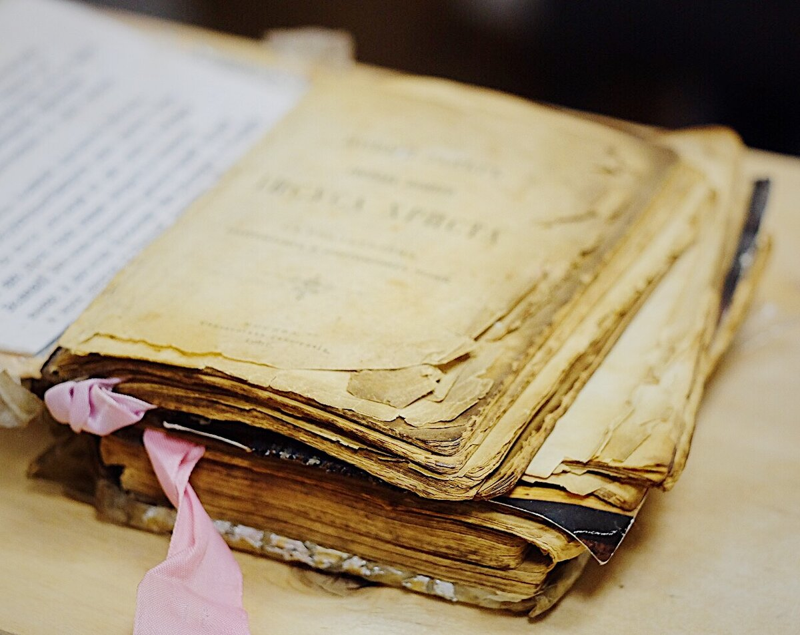
Старинная книга
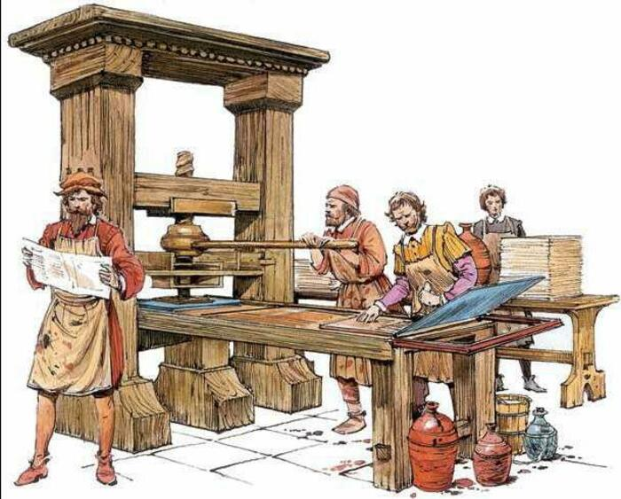
Первый печатный станок
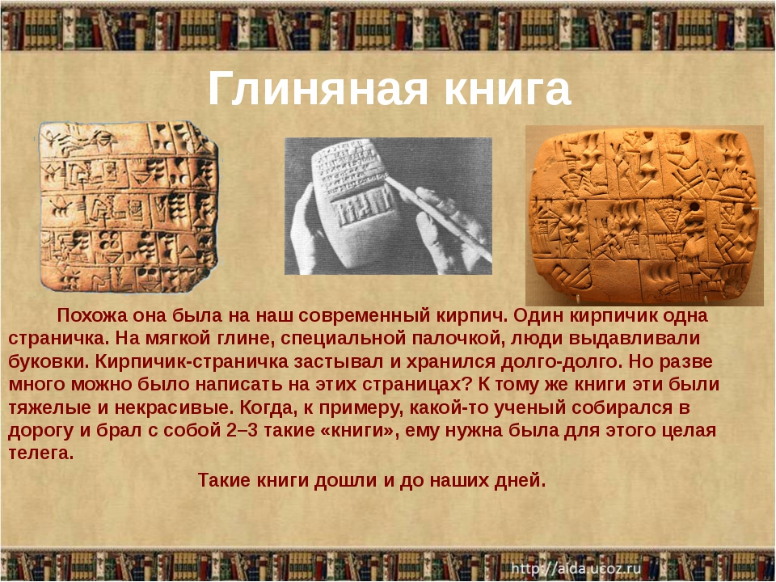
Глиняная книга

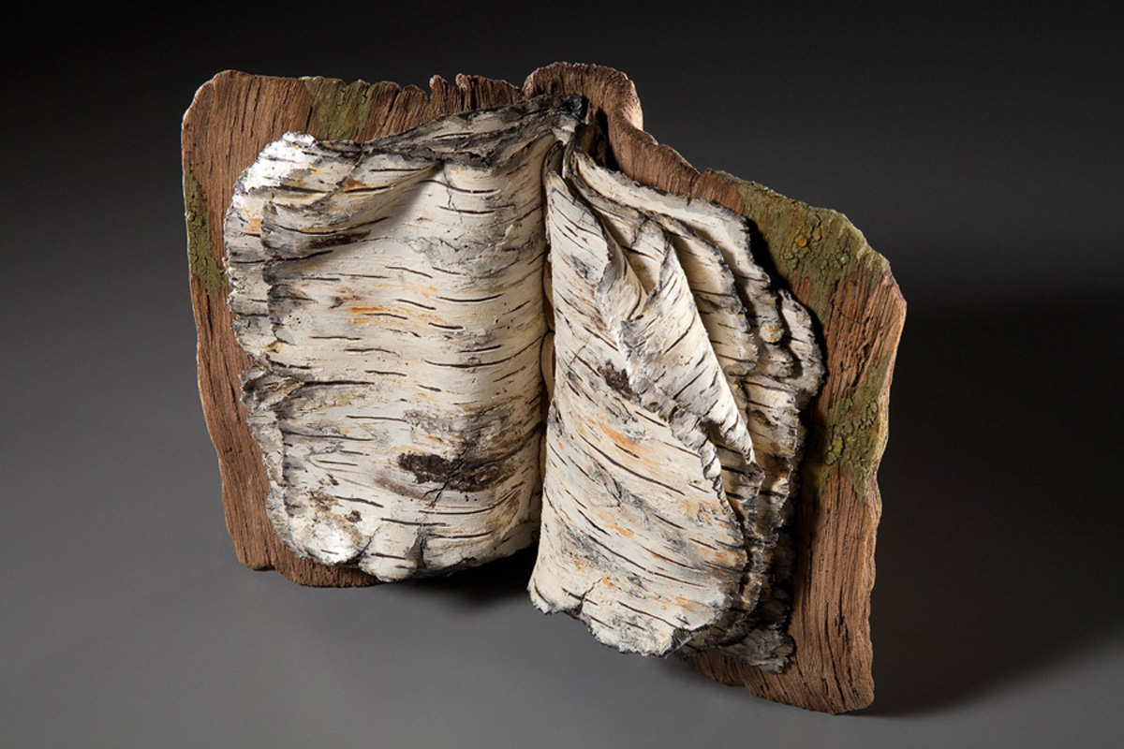
Берестяная книга

